**DOSYANIN BÖLGE ADLİYE MAHKEMESİNE SEVKİ**

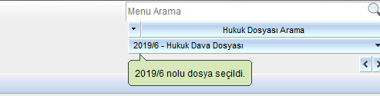Karar numarası verilen ve kararı yazılan dosya sorgulanarak sabitlenir.

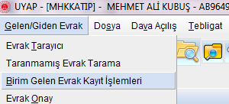Ekranı açılır.

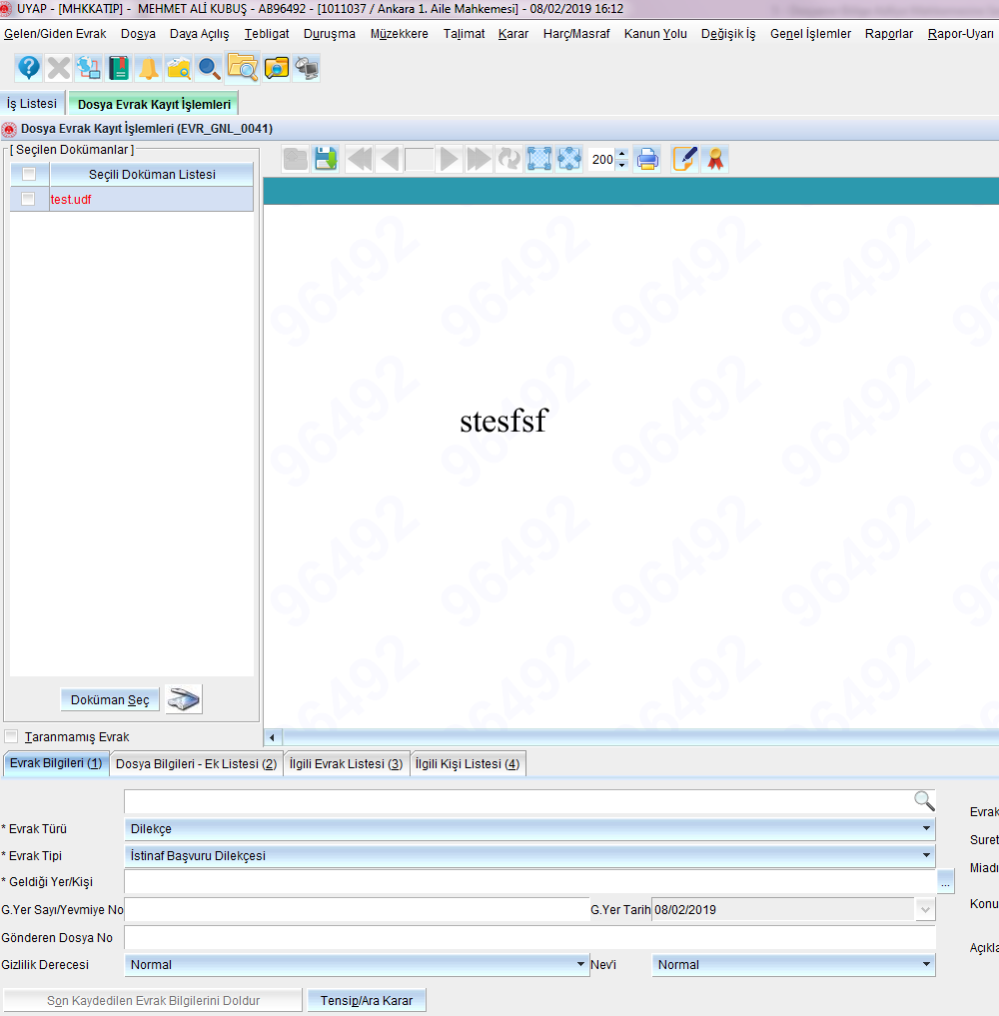Ekran üzerinden istinaf başvuru dilekçesi kaydedilir.

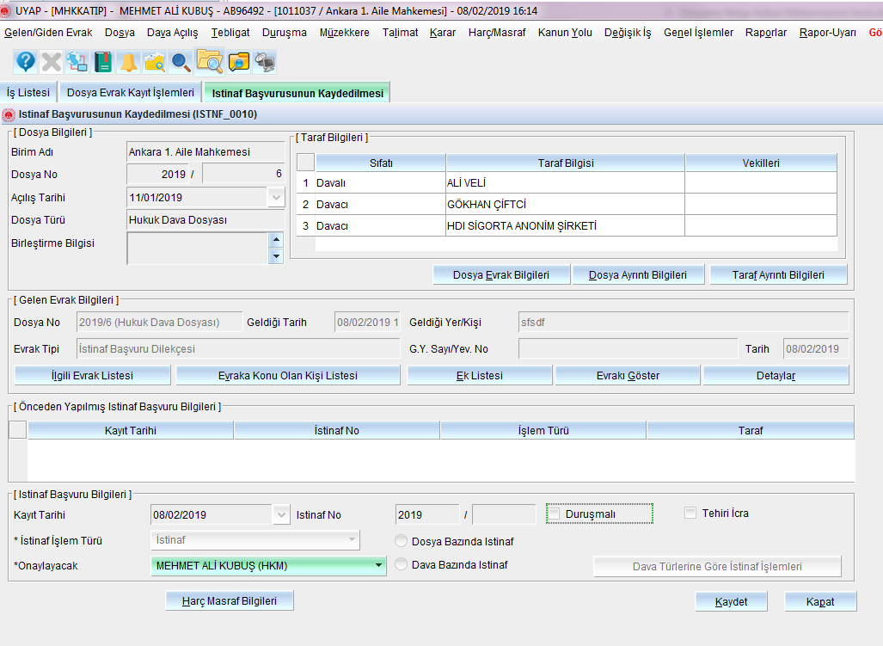Dilekçenin kaydedilmesi ile birlikte yandaki ekran otomatik olarak açılır.

Buradan evrakın onaya sunulacağı hakim seçilir ve kaydedilir.

Kaydetme sonrasında seçilen hakime onaylama işi düşecektir.



Düşen iş başlatılır

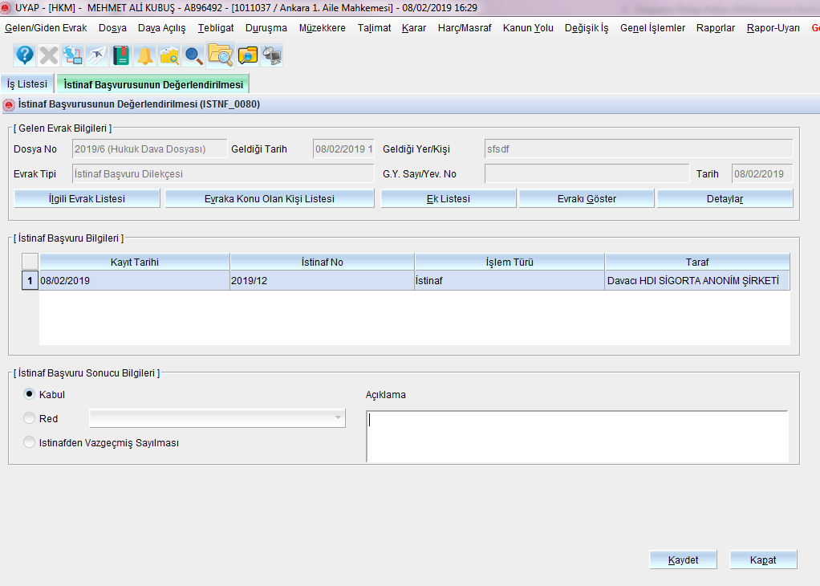açılan ekrandan “kabul” seçeneği işaretlenir ve kaydetme yapılır.

Kaydetme sonrasında istinaf başvurusu kabul edilmiş olacaktır.

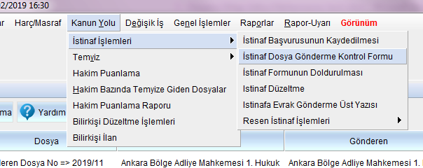İstinaf Dosya Gönderme Kontrol Formu ekranı açılır

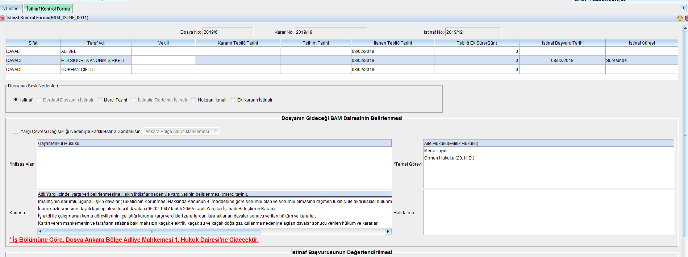

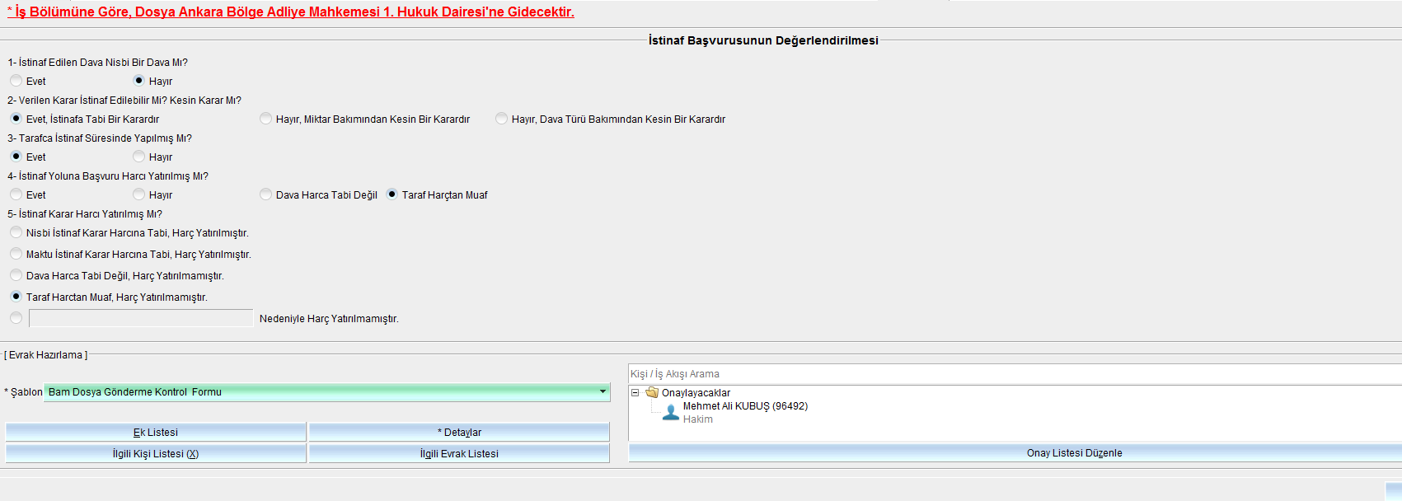

Şeklinde ekran doldurulur ve evrakın onay işlemleri tamamlanır.

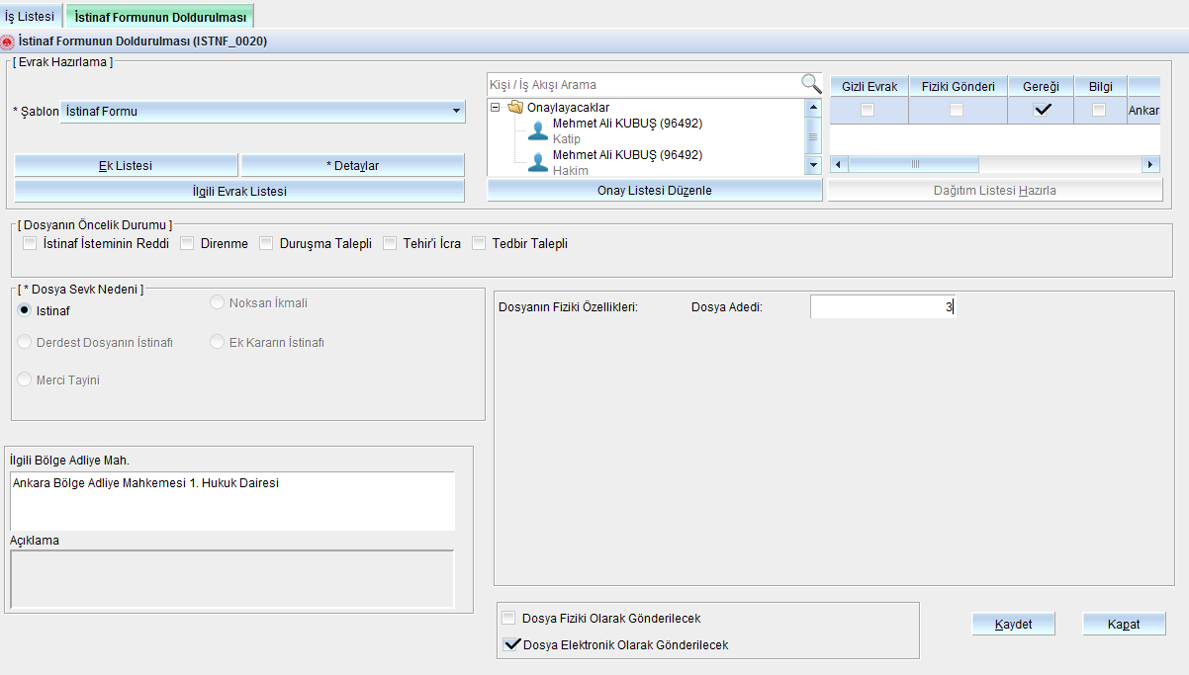Aynı menü üzerinden istinaf formunun doldurulması ekranı açılır.

Ekran görüntüsündeki gibi seçim yapılarak hazırlanan evrakın onay işlemleri tamamlanır.

Evrak onay işlemleri tamamlandığında dosyanın bölge adliye mahkemesine gönderilmesi işlemi tamamlanmış olur.